



Que deviennent en 2016 les titulaires du

**Master 2**

**MEF : Musique** ?

*Un regard : 30 mois après l’obtention en 2014*



12 diplômés

Taux de réussite 86%



75 % de répondants (9)



4 femmes (44%)

5 hommes (56%)



89% en formation initiale (8)

11% en reprise d’études non financées (1)

78% (7) titulaires d’un :

*Enquête menée auprès de tous les diplômés de Master 2 de l’UT2J entre décembre 2016 et mars 2017*

**PARCOURS APRÈS L’OBTENTION DU MASTER 2**

 

67% (6) ont poursuivi des études 33% (3) ont recherché un emploi

100% (9) ont occupé un emploi depuis l’obtention du Master 2



**POURSUITE D’ÉTUDES/PRÉPARATION DE CONCOURS APRÈS L’OBTENTION DU DIPLÔME**

6 enquêtés ont poursuivi des études :

● 2 l’année qui a suivi l’obtention du M2

● 1 les 2 années suivantes

● 1 les 3 années suivantes

● 1 a repris les études en 2015/2016 et 2016/2017

● 1 a repris les études en 2016/2017

Détail des parcours :

● 1 répondant a réussi le CAPES en 2014/2015

● 1 répondant n’a pas réussi l’Agrégation en 2014/2015

● 1 répondant a abandonné la préparation au CRPE et a validé

un Master 2 MEEF en 2015/2016

● 1 répondant a poursuivi un Diplôme d’Etudes Musicales les 3 années suivantes

● 1 répondant a validé un Master 1 en 2015/2016 et a poursuivi

un Master 2 en 2016/2017

● 1 répondant a tenté l’Agrégation en 2016/2017

**SITUATION 30 MOIS APRÈS L’OBTENTION DU MASTER 2**

 

89% (8) en emploi 1 en poursuite d’études

(*dont 2 en poursuite d’études en parallèle)*

**Taux d’insertion* à 30 mois : 100%**

* Taux d’insertion : nb de en emploi/ (nb de en emploi et en recherche d’emploi)

*Emplois occupés*

*Enseignant contractuel*

*Maitre délégué auxiliaire*

*Professeur certifié (3)*

*Professeur certifié d'éducation musicale et de chant choral*

*Professeur d’éducation musicale et de chant choral*

*Professeure de FLE*

*Employeurs*

Fonction publique

88% (7)

Entreprise privée

13% (1)

*Secteur d’activités*

Enseignement

100% (8)

**CARACTÉRISQUES DES 8 EMPLOIS OCCUPÉS A 30 MOIS**

63% (5) d’emplois à durée indéterminée

75% d’emplois de niveau cadre/ingénieur et 25% de niveau intermédiaire

**OPINION/SATISFACTION DE L’ENTRÉE DANS LA VIE ACTIVE**

Opinion des 3 répondants ayant recherché un emploi sur le déroulement de l’entrée dans la vie active

**LIEN EMPLOI/FORMATION**

8 répondants actifs déclarent que leur emploi à 30 mois correspondait à :

Dans le cadre de l’emploi occupé à 30 mois,

Etranger

1

88% (7) d’emplois à temps plein

Revenu* net moyen mensuel :

1 712 €

* Emploi à temps plein non exercé à l’étranger (n=5)



63% (5) des répondants actifs sont satisfaits de l’emploi occupé

*Raisons de satisfaction et d’insatisfaction de l’emploi occupé à 30 mois*



Nature des tâches

75% (6)

Degré d’autonomie

63% (5)

Degré de responsabilité

38%(3)

Stabilité de l’emploi

38% (3)



Montant du salaire

63% (5)

Localisation de l’emploi

63% (5)

Perspectives de carrière ou d’évolution

38% (3)

*Difficultés rencontrées*

Difficultés à trouver

des offres d’emploi

67% (2)

Manque d’expérience professionnelle

33% (1)

13% (1) d’emplois en Haute-Garonne

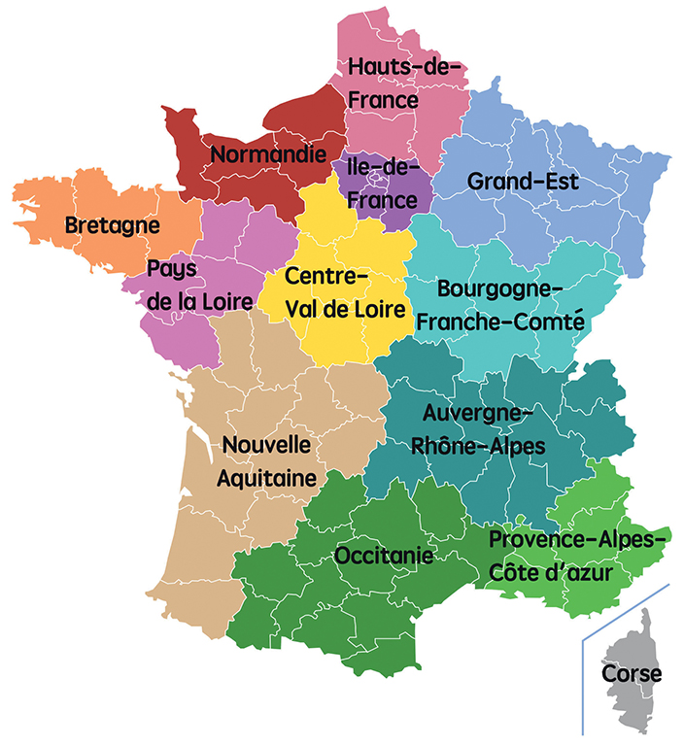

1

1

1

1

1

2